<http://www.rasplay.org/?p=6769>

# [라즈베리파이 활용강좌 : 라즈베리파이를 무선공유기(AP)로 활용하기](http://www.rasplay.org/?p=6769)

# 라즈베리파이를 무선 공유기(AP)로 활용하기

**Created Date: 2013.10.29  
Modified Date: 2013.10.29  
revision 1**

[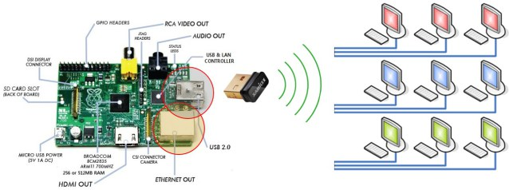](http://i1.wp.com/www.rasplay.org/wp-content/uploads/wifiap2.jpg)

안녕하세요 산딸기마을 팬더골드 입니다.

전부터 몇몇 분이, 그리고 개인적으로도 라즈베리파이를 무선 AP로 사용하면 쓸만하겠다는 생각이 있었죠.

그래서 AP 지원 무선랜을 하나 구입했는데, 그게 9월경이겠네요. 지금까지 한번도 안써보다가 이제서야 달아봤습니다.

그리고, 이제서야 안 사실인데, 요즘 무선랜의 대세 칩셋은 REALTEK의 RTL8188이네요. 그런데 이게 AP를 지원합니다.

무슨 말을 하고 싶은 것이냐면, 무선랜을 가지고 계신분은 일단 파이에 연결해보세요.  
lsusb 명령에서 볼때 “Realtek Semiconductor Corp. RTL8188CUS 802.11n WLAN Adapter” 이 항목이 있다면 이미 가지고 계신겁니다.

저는 그 사실을 모르고 하나 더 산거죠.

## ****1. 관련 Tools 설치****

패키지의 최신본을 확인하고 OS에 설치한다.

pi@rasplay ~ $ sudo apt-get update;sudo apt-get upgrade -y

필요한 패키지를 설치한다.

pi@rasplay ~ $ sudo apt-get install hostapd bridge-utils iw

## ****2. Network 설정 수정****

Network 환경설정 File을 수정한다. 만일을 대비하여 백업하도록 하자.

pi@rasplay ~ $ sudo cp /etc/network/interfaces /etc/network/interfaces.bak

pi@rasplay ~ $ sudo vi /etc/network/interfaces

*auto lo*

*iface lo inet loopback  
iface eth0 inet dhcp*

*allow-hotplug wlan0  
iface wlan0 inet dhcp*

*iface default inet dhcp*

*# Insert This For Wireless AP Mode  
auto br0  
iface br0 inet dhcp  
bridge_ports eth0 wlan0*

## ****3. hostap 설정 수정****

hostapd Package를 설치할때 생성된 hostapd는 rtl8188 driver가 포함되어 있지 않다.

따라서, 보통은 kernel에 driver가 포함된 hostapd를 사용해야 한다.

해당 소스를 구해서 컴파일 하면 되나, 우리는 이미 떠돌아다니는 컴파일 완료된 파일을 사용하여보자.

**3-1.  기존 hosttapd 백업하기**

pi@rasplay ~ $ cd /usr/sbin

pi@rasplay ~ $ sudo cp /usr/sbin/hostapd /usr/sbin/hostapd.bak

pi@rasplay ~ $ sudo rm -f hostapd

**3-2. 컴파일 된 hosttap 다운로드 및 실행 권한 부여하기**

pi@rasplay ~ $ sudo wget http://dl.dropbox.com/u/1663660/hostapd/hostapd

pi@rasplay ~ $ sudo chown root:root hostapd

pi@rasplay ~ $ sudo chmod 755 hostapd

**3.3.  환경설정 파일 수정하기.**

wifi AP 설정을 위해선 hostapd 와 관련 환경파일을 수정해 주어야만 한다.

pi@rasplay ~ $ sudo vi /etc/hostapd/hostapd.conf

*interface=wlan0  
driver=rtl871xdrv  
bridge=br0  
ssid=RPiAP ” 설정 할 무선 AP 명”  
channel=6  
wmm_enabled=0  
wpa=1  
hw_mode=g  
wpa_passphrase= 무선 AP 암호*

*## Key management algorithms ##  
wpa_key_mgmt=WPA-PSK  
## Set cipher suites (encryption algorithms) ##  
## TKIP = Temporal Key Integrity Protocol  
## CCMP = AES in Counter mode with CBC-MAC  
wpa_pairwise=TKIP  
rsn_pairwise=CCMP  
## Shared Key Authentication ##  
auth_algs=1  
## Accept all MAC address ###  
macaddr_acl=0*

pi@rasplay ~ $ sudo vi /etc/default/hostapd

*# Defaults for hostapd initscript  
#  
# See /usr/share/doc/hostapd/README.Debian for information about alternative  
# methods of managing hostapd.  
#  
# Uncomment and set DAEMON_CONF to the absolute path of a hostapd configuration  
# file and hostapd will be started during system boot. An example configuration  
# file can be found at /usr/share/doc/hostapd/examples/hostapd.conf.gz  
#  
DAEMON_CONF=”/etc/hostapd/hostapd.conf”*

*# Additional daemon options to be appended to hostapd command:-  
# -d show more debug messages (-dd for even more)  
# -K include key data in debug messages  
# -t include timestamps in some debug messages  
#  
# Note that -B (daemon mode) and -P (pidfile) options are automatically  
# configured by the init.d script and must not be added to DAEMON_OPTS.  
#  
#DAEMON_OPTS=””*

**4. 서비스 재 시작**

pi@rasplay ~ $ sudo service networking restart

pi@rasplay ~ $ sudo service hostapd restart

이제는 휴대폰의 wifi 목록에 “RPiAP”가 있을 것이다. 참고로 위의 환경설정에서 password는 “password”이다.

## [참고자료]

**o  http://willhaley.com/blog/raspberry-pi-hotspot-ew7811un-rtl8188cus/**

## 라즈베리 파이를 이용한 무선 AP 만들기

## http://jonghyunkim816.blogspot.kr/2013/10/raspberry-pi-3g-tethering-wifi.html

Embedded 2013/09/15 21:06

http://yeslab.tistory.com/15

0. 다음과 같은 에러가 나는경우

$ sudo hostapd /etc/hostapd/hostapd.conf

Configuration file: /etc/hostapd/hostapd.conf

nl80211: 'nl80211' generic netlink not found

Failed to initialize driver 'nl80211'

rmdir[ctrl_interface]: No such file or directory

<http://jenssegers.be/blog/43/Realtek-RTL8188-based-access-point-on-Raspberry-Pi>

1. 패키지 업데이트 및 설치

sudo apt-get update

sudo apt-get upgrade

sudo apt-get install rfkill hostapd hostap-utils iw dnsmasq

2. 네트워크 정보 수정

sudo vi /etc/network/interfaces

allow-hotplug wlan0  
iface wlan0 inet static  
address 192.168.1.1  
netmask 255.255.255.0

3. 무선 랜카드 설정 적용

sudo ifdown wlan0

sudo ifup wlan0

4. 무선 랜카드(wlan0) 아이피 정보 확인

ifconfig

5. hostap 데몬 설정 (AP 기능 설정)

sudo vi /etc/hostapd/hostap.conf

interface=wlan0  
ssid=piap  
channel=1

6. hostap 데몬 재실행 (AP 기능 적용)

pi@raspberrypi ~ $ sudo service hostapd restart

7. DHCP 서버 설정

pi@raspberrypi ~ $ sudo vi /etc/dnsmasq.conf

* 내용추가

domain-needed

interface=wlan0

dhcp-range=192.168.1.2,192.168.1.254,255.255.0,12h

8. DHCP 서버 재실행

sudo service dnsmasq restart

9. 네트워크 라우팅 설정

pi@raspberrypi ~ $ sudo vi /etc/sysctl.conf +33

# Uncomment the next line to enable packet forwarding for IPv4  
net.ipv4.ip_forward=1

pi@raspberrypi ~ $ sudo iptables -t nat -A POSTROUTING -j MASQUERADE

10. 재실행될때마다 AP로 동작하도록 쉘파일 만들기

pi@raspberrypi ~ $ sudo vi /etc/init.d/piap

sudo iptables -t nat -A POSTROUTING -j MASQUERADE 입력

# [Raspberry Pi를 3g tethering한 뒤, WiFi 공유기로 만들기](http://jonghyunkim816.blogspot.com/2013/10/raspberry-pi-3g-tethering-wifi.html)

|  |
| --- |
| [http://4.bp.blogspot.com/-oaurWWF25Tw/UlDBpqVfu4I/AAAAAAAAAKk/lUC0LeSeqEc/s400/Screen+Shot+2013-10-06+at+3.48.51+AM.png](http://4.bp.blogspot.com/-oaurWWF25Tw/UlDBpqVfu4I/AAAAAAAAAKk/lUC0LeSeqEc/s1600/Screen+Shot+2013-10-06+at+3.48.51+AM.png) |
| 사용방식 |

3G Tethering을 이용해서 라즈베리 파이를 WiFi공유기로 만들자!

주의! 설명에 **//**라고 나온 것은 코드를 강조하기 위해 들어간 것이므로 입력하지 않는다!

----

**준비물:**

1. 라즈베리파이 모델B

2. 3G모뎀 혹은 안드로이드 스마트폰

3. USB WiFi 어댑터 (iptime은 드라이버 찾기가 안되서 포기)

http://www.amazon.de/EDIMAX-EW-7811UN-Wireless-Adapter-IEEE802-11b/dp/B003MTTJOY/ref=sr_1_5?ie=UTF8&qid=1381024377&sr=8-5&keywords=raspberry+wifi

----

**1. 하드웨어 셋업**

USB WiFi Adaptor를 끼우기 전에 라즈베리 파이('파이'라고 줄여 쓰겠음) 전원을 꺼야한다.

//

**sudo shutdown -h now**

//

다시 파이 전원을 킨다.

**ifconfig -a**

wlan0 이라는 항목이 보여야 한다.

[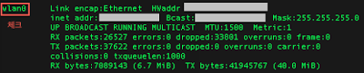](http://4.bp.blogspot.com/-2t8ZC1Hv1Bg/UlDFKIyG8SI/AAAAAAAAAK8/Om78UwH17X8/s1600/Screen+Shot+2013-10-06+at+3.59.36+AM.png)

----

**2. 프로그램 설치하기**

hostapd와 isc-dhcp-server라는 두 개의 프로그램을 설치한다.

//

**sudo apt-get install hostapd isc-dhcp-server**

//

----

**3.1 DHCP 서버 설정하기 - dhcpd.conf 수정하기**

dhcpd.conf 파일을 수정해야 한다.

//

sudo nano /etc/dhcp/dhcpd.conf

//

이렇게 생긴 줄을 찾아서...

option domain-name "example.org";

option domain-name-servers ns1.example.org, ns2.example.org;

앞에다가 #을 붙여준다. #을 붙이면 주석처리되서 실행이 안된다.

**//**

**#option domain-name "example.org";**

**#option domain-name-servers ns1.example.org, ns2.example.org;**

//

이렇게 생긴 줄을 찾아서...

# If this DHCP server is the official DHCP server for the local

# network, the authoritative directive should be uncommented.

#authoritative;

앞에 붙은 #을 지워준다. 즉 실행하게 해 주는 것이다. 마지막 줄 authoriative;를 실행한다.

**//**

**# If this DHCP server is the official DHCP server for the local**

**# network, the authoritative directive should be uncommented.**

**authoritative;**

//

그리고 밑으로 내려서 마지막에 이것들을 추가한다. (팁: nano에서 Ctrl+V를 누르면 뒤로 넘어간다.)

//

**subnet 192.168.42.0 netmask 255.255.255.0 {**

**range 192.168.42.10 192.168.42.50;**

**option broadcast-address 192.168.42.255;**

**option routers 192.168.42.1;**

**default-lease-time 600;**

**max-lease-time 7200;**

**option domain-name "local";**

**option domain-name-servers 8.8.8.8, 8.8.4.4;**

**}**

//

Ctrl+X를 누르고 y를 눌러 저장하고 빠져나온다.

----

**3.2 DHCP 서버 설정하기 - isc-dhcp-server 수정하기**

isc-dhcp-server를 수정해야 한다.

//

**sudo nano /etc/default/isc-dhcp-server**

//

맨 밑으로 내리면 INTERFACES=""항목이 보인다. 이것을

**INTERFACES="wlan0"**

으로 바꿔준다.

----

**4. wlan0을 정적 IP로 바꿔주기**

**공유기의 ip로 사용할 것이기에 바뀌면 안된다. 그래서 수동으로 설정해 준다.**

**//**

**sudo nano /etc/network/interfaces**

**//**

**auto wlan0** 이라는 항목이 보이면 앞에 #을 붙여주어 비활성화 한다. 만약 없다면 관계없다.

이것을 추가한다.

//

**iface wlan0 inet static**

**address 192.168.42.1**

**netmask 255.255.255.0**

//

저장하고 나온다.(Ctrl-X, y 엔터)

실행한다.

//

**sudo ifconfig wlan0 192.168.42.1**

//

**----**

**5. WiFi 공유기 AP 설정하기**

공유기를 설정한다. 패스워드를 치고 들어오게 설정할 것이다.

//

**sudo nano /etc/hostapd/hostapd.conf**

//

다음을 입력해 준다.

**//**

**interface=wlan0**

**driver=rtl871xdrv**

**ssid=공유기이름(영어로)**

**hw_mode=g**

**channel=6**

**macaddr_acl=0**

**auth_algs=1**

**ignore_broadcast_ssid=0**

**wpa=2**

**wpa_passphrase=비밀번호(영어나숫자로)**

**wpa_key_mgmt=WPA-PSK**

**wpa_pairwise=TKIP**

**rsn_pairwise=CCMP**

//

ssid와 wpa_passphrase는 공유기 이름이고 그 비밀번호다. 각자 알아서 설정한다.

만약 driver를 못 찾는다고 하면, 위의 내용 중 driver=rtl871xdrv 를 driver=nl80211 으로 바꿔준다. 만약 그래도 못 찾으면 각자 알아내야 하는데, 필자는 찾지 못하고, 그냥 커뮤니티에서 추천하는 usb를 구입했다. EDIMAX EW-7811UN을 추천한다. 싸진 않지만 뭐 쓸만하다.  
  
설정한 값을 파이가 인식하게 만들자.  
//  
**sudo nano /etc/default/hostapd**  
//

이 것을 찾아서  
#DAEMON_CONF=""  
다음과 같이 고친다.  
//  
**DAEMON_CONF="/etc/hostapd/hostapd.conf"**  
//  
앞에 #을 빼는 것을 잊지말것!

----  
  
**6. 3G 테더링 설정하기**  
  
안드로이드폰 혹은 3g모뎀 테더링 설정하기. 먼저 핸드폰에서 테더링 설정을 한다.  
//  
**sudo nano /etc/network/interfaces**  
//  
usb로 연결된 장치를 dhcp로 분배하기를 설정한다. 이 것을 추가한다.   
**//**  
**iface usb0 inet dhcp**  
//  
저장하고 나온 뒤(Ctrl-X, y 엔터), 그리고 이 명령어를 친다.  
//  
**sudo ifup usb0**  
**//**  
**재부팅 한다. sudo reboot**  
**재부팅 한 뒤 스마트폰이나 모뎀에서 테더링을 다시 켜 준다. 켜져 있으면 안해도**  
----

**7. 네트워크 포트포워딩 설정하기**  
  
실행한다.  
//  
**sudo nano /etc/sysctl.conf**  
//  
  
맨 밑에 이것을 추가한다.  
//  
**net.ipv4.ip_forward=1**  
//  
  
저장하고 나와서(Ctrl-X, y 엔터) 실행한다.  
//  
**sudo sh -c "echo 1 > /proc/sys/net/ipv4/ip_forward"**  
//  
  
3G로 받아오는 정보를 WiFi로 쏴주는 작업을 해야한다. usb0에서 받아온 것을 wlan0으로 포워딩 해주기. 아래 3개의 코드를 순서대로 실행한다.  
//  
**sudo iptables -t nat -A POSTROUTING -o usb0 -j MASQUERADE**  
 **sudo iptables -A FORWARD -i usb0 -o wlan0 -m state --state RELATED,ESTABLISHED -j ACCEPT**  
 **sudo iptables -A FORWARD -i wlan0 -o usb0 -j ACCEPT**  
//  
  
사실 이 한줄만 있어도 동작한다.  
//  
**sudo iptables -t nat -A POSTROUTING -o usb0 -j MASQUERADE**  
//  
  
실행여부는 sudo iptables -t nat -S 그리고 sudo iptables -S로 확인해 볼 수 있다.  
  
재부팅 해서도 계속 실행되게 해 주기. 실행한다.  
//  
**sudo sh -c "iptables-save > /etc/iptables.ipv4.nat"**  
//  
  
인터페이스에 다시 추가해 준다. 실행한다.  
//  
**sudo nano /etc/network/interfaces**  
//  
  
이 것을 마지막에 추가한다.  
//  
**up iptables-restore < /etc/iptables.ipv4.nat**  
//  
  
----  
  
**8. 거의 다 끝났다. hostapd 업데이트하기**  
  
필요한 파일을 받는다.  
**//**  
**wget http://www.adafruit.com/downloads/adafruit_hostapd.zip**  
//  
  
압축을 푼다.  
**//**  
**unzip adafruit_hostapd.zip**  
//  
  
원래 있던 파일을 안전을 위해 백업한다.  
**//**  
**sudo mv /usr/sbin/hostapd /usr/sbin/hostapd.bak**  
//  
  
실행을 위해 폴더 위치를 옮긴다.  
**//**  
**sudo mv hostapd /usr/sbin**  
//  
  
실행할 수 있게 chmod를 실행한다.  
**//**  
**sudo chmod 755 /usr/sbin/hostapd**

//

----

**9. 마지막 테스트**

----

무선 와이파이를 시험 가동해 보자! 실행한다.

//

**sudo /usr/sbin/hostapd /etc/hostapd/hostapd.conf**

//

여러분이 설정한 SSID가 보이면 성공이다. 접속은 되지만 아직 파일 송수신은 안된다.

----

**10. 마무리**

**----**

서버를 시작해 보자.

//

**sudo service hostapd start**

**sudo service isc-dhcp-server start**

//

시작이 될 것이다. 그리고 start 대신에 status로 상황을 확인할 수 있다.

시작프로그램에 등록해 주자.

//

**sudo update-rc.d hostapd enable**

**sudo update-rc.d isc-dhcp-server enable**

//

그리고 혹시 모르니 키체인을 홈폴더에 복사해 준다.

//

sudo mv /usr/share/dbus-1/system-services/fi.epitest.hostap.WPASupplicant.service ~/

//

끝났다. 재부팅 해보자.

----  
  
문제점: 파이 내에서 ping이나 apt-get, 즉 외부에서 받아 오는 것이 안된다. 아무리 뒤져봐도 이유를 모르겠음.  
그래서 발견한 방법. 외부 wifi usb동글을 하나 더 꼽고, wlan1로 인식한 다음에 Pi_AP에서 다시 받아옴.  
  
다음을 /etc/networt/interfaces에 추가:  
**### wlan0 to wlan1**  
**allow-hotplug wlan1**  
**iface wlan1 inet dhcp**  
**wpa-ssid "공유기이름"**  
**wpa-psk "비밀번호"**

완성된 파일:

[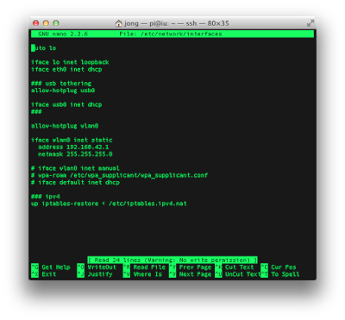](http://1.bp.blogspot.com/-0DzPAflVRMY/UlDTgJGiB2I/AAAAAAAAALM/sF2c3ZWgYzU/s1600/Screen+Shot+2013-10-06+at+4.57.37+AM.png)

[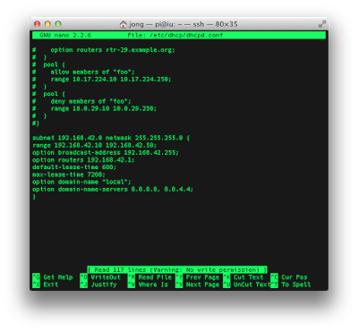](http://3.bp.blogspot.com/-8qeqsw_maV4/UlDTgPM5xaI/AAAAAAAAALQ/Eo6caHyi0m8/s1600/Screen+Shot+2013-10-06+at+4.58.33+AM.png)

[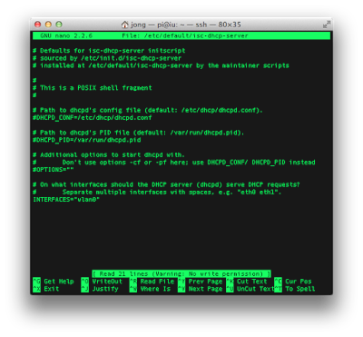](http://3.bp.blogspot.com/-w-cg00G34ZY/UlDTgdBwaEI/AAAAAAAAALU/dHLDH6hRdPY/s1600/Screen+Shot+2013-10-06+at+5.00.32+AM.png)

[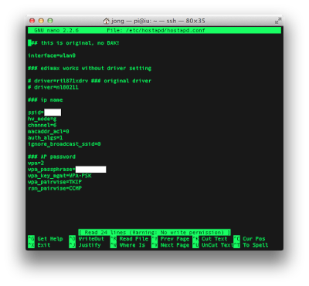](http://3.bp.blogspot.com/--ceNuGOriwg/UlDThNqTOOI/AAAAAAAAALk/kbxl2PFbEv0/s1600/Screen+Shot+2013-10-06+at+5.01.24+AM.png)

[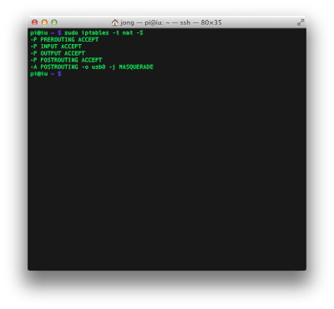](http://1.bp.blogspot.com/-PXKmRqH_2-A/UlDThQ3JS4I/AAAAAAAAALs/KJfPRqO2tBY/s1600/Screen+Shot+2013-10-06+at+5.04.18+AM.png)

[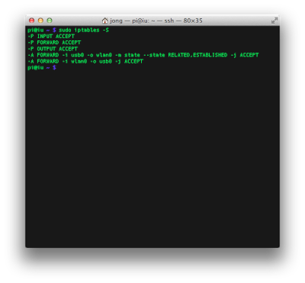](http://4.bp.blogspot.com/-oSk0OMs27yM/UlDThbFc_BI/AAAAAAAAALo/NcQRc6NcR4k/s1600/Screen+Shot+2013-10-06+at+5.04.28+AM.png)

참고문헌:

http://learn.adafruit.com/setting-up-a-raspberry-pi-as-a-wifi-access-point/install-software

http://elinux.org/RPI-Wireless-Hotspot  
http://xsatria.wordpress.com/2013/07/09/usb-tethering-from-android-to-raspberry-pi/